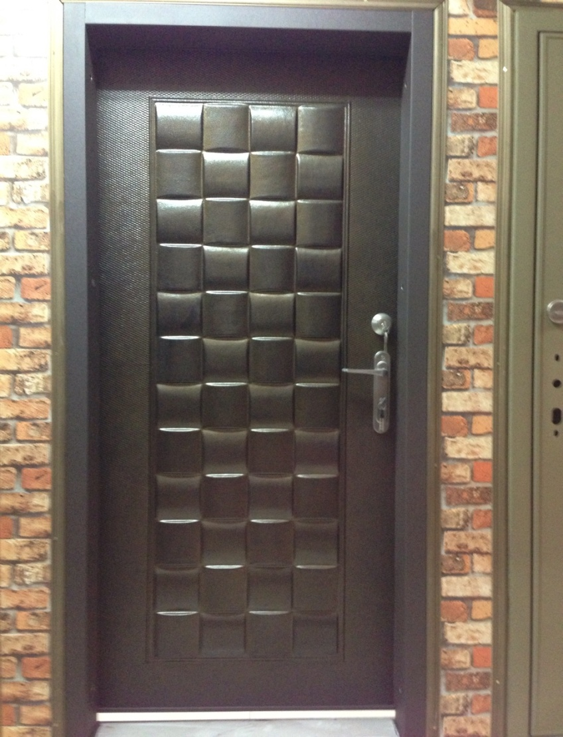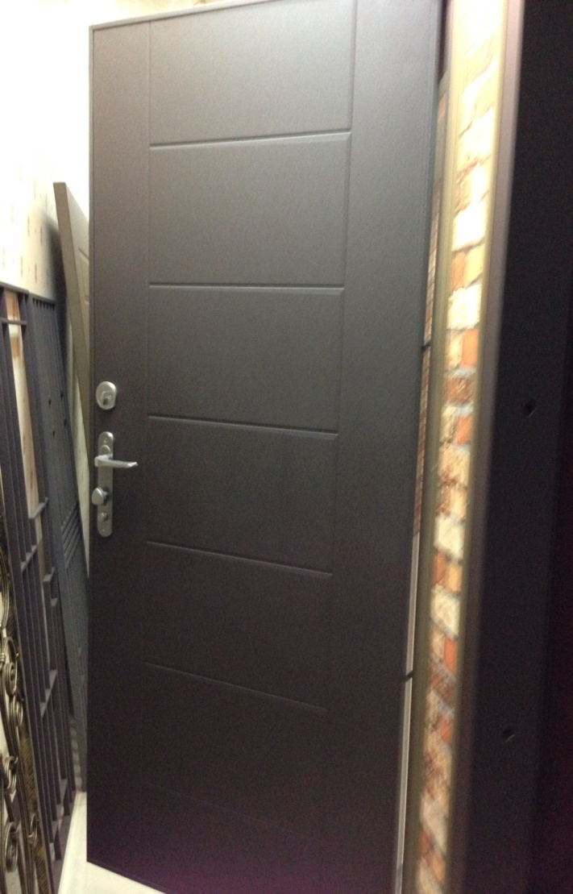
編號 : TP1-102 單 玄 關 造 型 門
開向 :內開右
尺寸 : 1000x2100 框深 :200
框型 : 單玄大框
門鎖 : 連體水平鎖+輔助鎖
顏色 : 絲絨漆咖啡砂
鉸鍊 : 天地式鉸鍊
內門 : 正面 編織瓦全鑄鋁
背面 7+2造型沖壓板
售價 : $58000
P.S: 如需安裝需另加安裝費用

